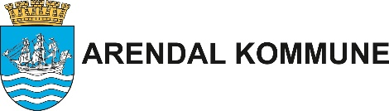

Søknad om tilskudd til tiltak for å styrke språkutviklingen blant minoritetsspråklige barn i barnehage

Målgruppen:
Minoritetsspråklige barn i barnehagen med en annen språkbakgrunn enn norsk, med unntak av barn som har samisk, svensk, dansk eller engelsk som morsmål.
Begge foreldre/foresatte til barnet må ha et annet morsmål enn norsk, samisk, svensk, dansk og engelsk.

- Liste over minoritetsspråklige legges ved søknaden (eget skjema på kommunens hjemmeside).
- Det skal rapporteres ved årets slutt(eget skjema på kommunens hjemmeside).
Søknaden sendes med sikkerpost til Arendal kommune, postboks 123, 4891 Grimstad.

Opplysninger
Barnehage: | Periode det søkes for: Fra dato: Til dato:
Kontaktperson: | Telefon: E-post:
Søknadsbeløp: | Kr
Mål for barnet/barnegruppa:
Tiltak - beskriv tiltakene godt
Dato Underskrift styrer/eier

13.02.2023

